На кого и за что можно пожаловаться?  Подать жалобу в прокуратуру может каждый, главное чтобы для этого были основания.  Главным основанием является нарушение закона. Если в жалобе содержится информация о нарушении актуального законодательства, прокуратура обязана её рассмотреть.  Для удобства можно выделить несколько наиболее популярных типов жалоб, что пишут в прокуратуру:  - На лиц, которые руководят предприятиями коммерческой и некоммерческой природы, организаций общественного типа и т.п.  - На судебных приставов (их действия или бездействие)  - На работодателей, которые считают, что им можно не соблюдать нормы трудового законодательства (не платить зарплату, незаконно увольнять).  - На застройщиков, которые срывают сроки ДДУ, не исполняют требования ДДУ, не реагируют на претензии.  - На управляющую компанию и ресурсоснабжающие предприятия, что не исполняют свои обязанности и др.  Как подавать заявление в прокуратуру?  Существует несколько актуальных путей, как подавать заявления, после того как смогли их написать:  Письменно  Письменную жалобу можно подавать любым удобным методом. Например, принести в отделение прокуратуры, отправить заказным письмом по почте. Но если пользуетесь почтовой пересылкой, обязательно выбирайте способ с уведомлением о вручении.  Устно  Рассматриваемый формат обращения можно использовать пи личной встрече с представителем прокуратуры при исполнении им своих обязанностей. Также можно позвонить по горячей линии или обратиться, используя СМИ в качестве посредников.  Электронными средствами коммуникации – онлайн  Заявление в прокуратуру онлайн можно подать прямо на сайте прокуратуры. На онлайн-платформе есть специализированные формы – достаточно просто их заполнить. |  | Требования к заявлению в прокуратуру  Хотя в законодательстве нет особых требований к содержимому документа, но определенная информация должна в ней содержаться:  - Название органа, куда подается заявления в прокуратуру. ФИО прокурора, на чье имя подается жалоба.  - Кто направляет заявление. ФИО отправителя, его адрес. Если хотите получить ответ на другой, правильный адрес проживания, его также нужно указать, составляя образец.  - Максимально полно изложить суть вопроса. Но без излишней конкретики, чтобы не перегружать документа.  - Дата подачи образца и подпись человека, который это заявление отправляет.  Но есть ограничения – прокуратура не работает с физическими лицами. Если физическое лицо нарушает закон, зависимо от особенностей правонарушения, нужно обратиться в другие правоохранительные органы. Но если эти органы бездействуют, тогда можно идти в прокуратуру.  Прокуратура Белохолуницкого района  613200 г. Белая Холуница, ул. Глазырина, д. 7В  +4-18-45  bel-kirov@mailop.ru  Если подается заявление в прокуратуру на бездействие или на какую-то другую проблему, заявитель ждет на него ответа. Но его не последует в следующих случаях:  - Если заявитель не указал на образце жалобы ФИО и адрес;  - Обращения, в которых отсутствуют сведения, достаточные для их разрешения, в течение 7 дней со дня регистрации возвращаются заявителям с предложением восполнить недостающие данные, а при необходимости - с разъяснением, куда им для этого следует обратиться.В документе нет сути;  - Заявитель пытается самостоятельно вмешаться в работу прокуратуры;  - Текст жалобы нечитабельный, неразборчивый, то в течение 7 дней со дня регистрации сообщается автору обращения, если его фамилия и адрес поддаются прочтению, с одновременным возвращением обращения заявителю и разъяснением права повторного обращения по данному вопросу.  - В тексте есть нецензурные выражения, угрозы, может быть оставлено без ответа по существу с уведомлением заявителя о недопустимости злоупотребления предоставленным ему законом правом на обращение.  В случае, если ответ по существу поставленного в обращении вопроса не может быть дан без разглашения сведений, составляющих государственную или иную охраняемую федеральным законом тайну, заявителю, направившему обращение, сообщается о невозможности дать ответ по существу поставленного в нем вопроса. |  | Прокуратура Белохолуницкого района  ***    Как подать жалобу в прокуратуру?  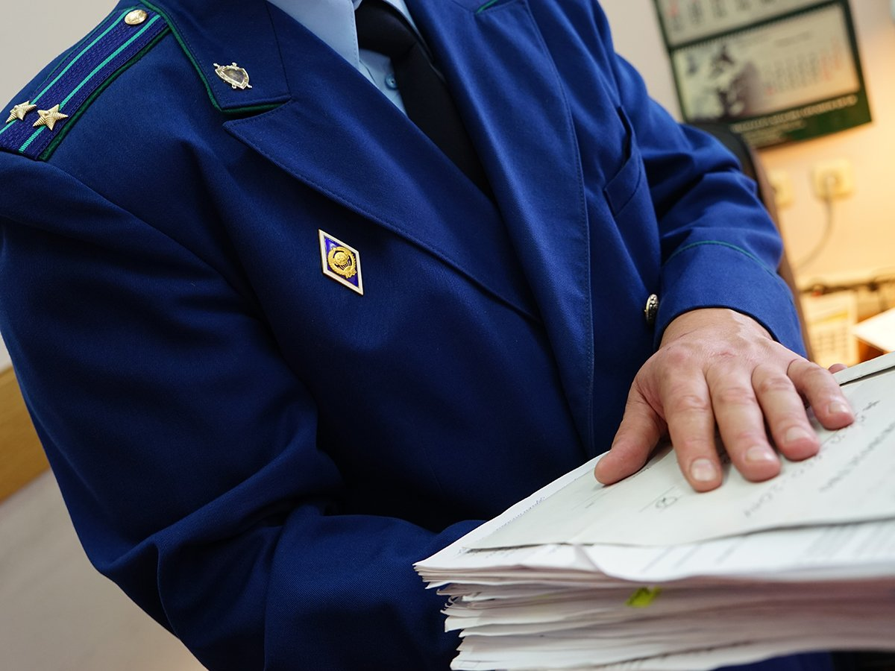  Белая Холуница  2023  Подать анонимное заявление  Главное требование, как правильно написать заявление в прокуратуру – указать имя и адрес заявителя, поэтому подать документ анонимно не получится, имея желание получить ответ от госорганов. Если попробуете отправить даже правдивую и правильно оформленную жалобу, но без ФИО заявителя и его адреса – документ прокуратура рассматривать будет, но ответа на него не последует.  Таким образом, хотя закон не запрещает отправлять анонимные образцы жалобы, и они могут послужить основанием для внеочередной проверки, прокуратура не ответит на документ. Так что заявитель не узнает, были ли предприняты меры или органы бездействовали. Это логично, поскольку если жалоба имеет анонимную природу, неизвестно куда направлять ответ.  

